Witte Barskamp KG:
Neue Features und Facelift
für Messarm-Vakuumstandfuß

Mit deutlichen technischen und optischen Neuerungen stellt die Witte Barskamp KG die neue Generation ihres Vakuumstandfußes für den flexiblen Messarmeinsatz vor. Das universell anwendbare System sichert Messarmen nahezu aller Fabrikate auf Knopfdruck schnellen und festen Stand auch unter schwierigen Einsatzbedingungen.

Eine akkubetriebene Miniaturpumpe erzeugt in Sekundenschnelle ein Vakuum, mit dem sich der Teller des Standfußes auf dem Untergrund ansaugt. Die spezielle Saugerdichtung erlaubt dabei das Fixieren auch auf gewölbten Oberflächen, etwa Fahrzeugkarosserien, Schiffskörpern oder Flugzeugrümpfen.

Adaptionen an der Oberseite ermöglichen ein schnelles und unkompliziertes Aufnehmen von Messarmen praktisch aller gängigen Fabrikate. Da die Vakuumpumpe sowie sämtliche Signaleinrichtungen, Funktions- und Kontrolleinrichtungen bereits in der kompakten Konstruktion integriert sind, benötigt das System keine Zusatzaggregate.

Der neuen Generation des Vakuumstandfußes gibt Witte einen verbesserten Druckschalter sowie eine digitale Unterdruckanzeige mit auf den Weg. Außerdem eine Akku-Ladezustandsanzeige mit Leuchtdioden sowie eine zusätzliche zweite Dichtung für den Einsatz auf unebenen Flächen. Sie unterstützt den festen Halt des Fußes auf Freiformflächen sowie problematischen Untergründen, etwa Fliesenböden mit Fugen oder Beton.

Mit den technischen Neuerungen einher geht ein leichtes Facelift des Vakuumstandfußes.
September 2019
Witte Barskamp KG
1969 als Produktionspartner für hochpräzise Bauteile der Luft- und Raumfahrtindustrie gegründet, ist die Witte Barskamp KG heute einer der international tonangebenden Entwickler und Hersteller modularer Spann-, Positionier- und Messeinrichtungen sowie Zuführsysteme. Mit dem Baukastenspannsystem ALUFIX und den vielfältig einsetzbaren Vakuum-Spannsystemen gilt Witte als globaler Marktführer.

Nahezu alle bedeutenden Unternehmen der Automotive- sowie Luft- und Raumfahrt-Industrie setzen auf die Produkte und Anwendungslösungen von Witte. Hinzu kommt ein breites Einsatzspektrum unter anderem in der Mess- und Medizintechnik sowie in allen Branchen, in denen dimensionelle Qualitätsüberwachung, Wirtschaftlichkeit und Präzision entscheidende Rollen spielen.

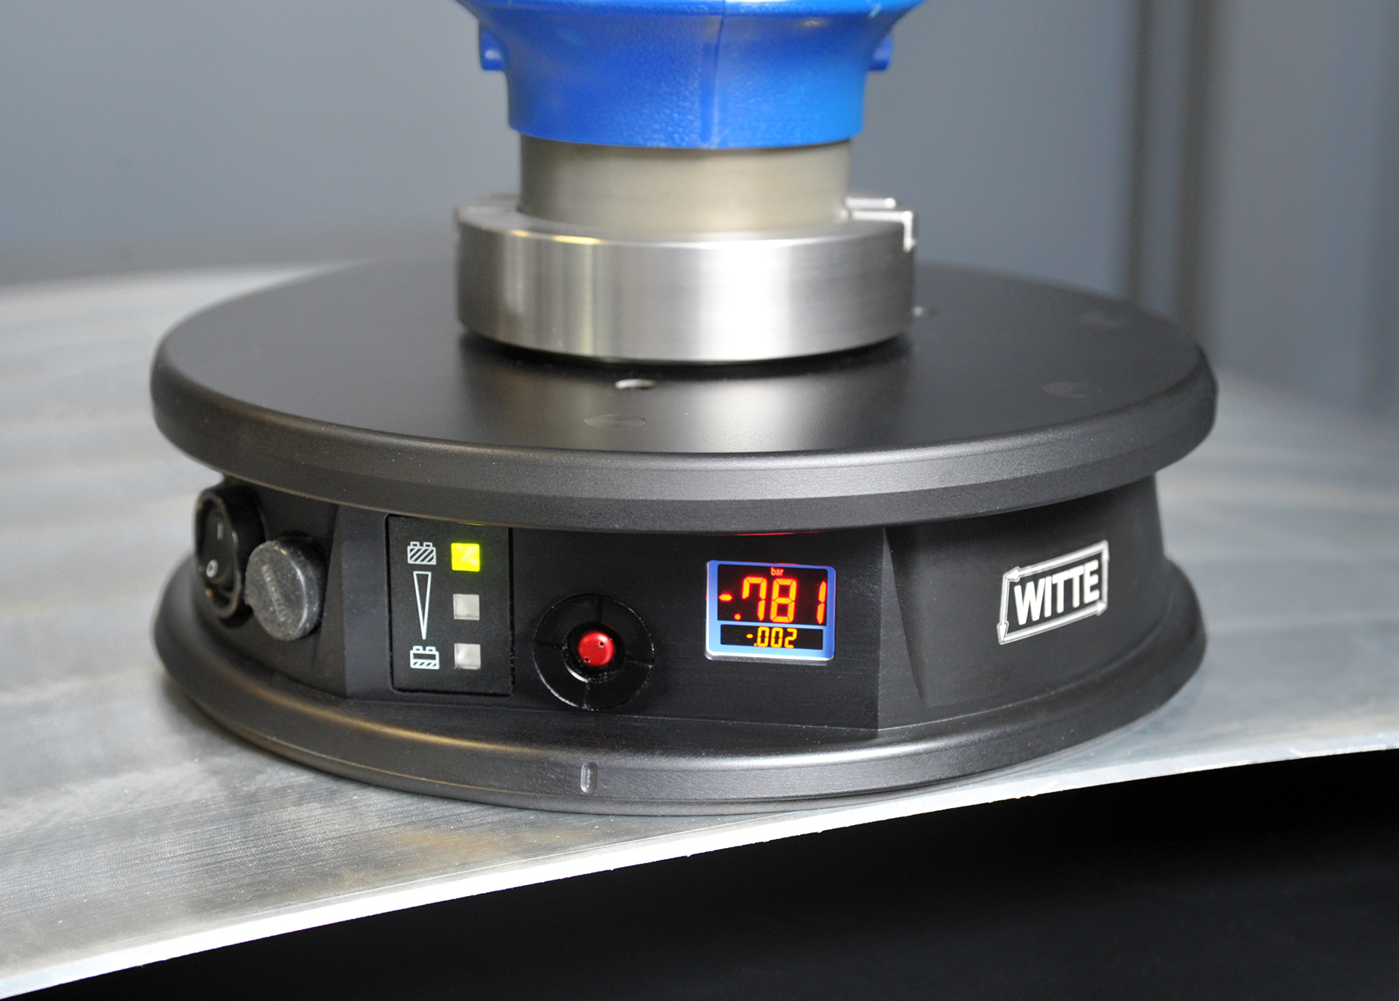
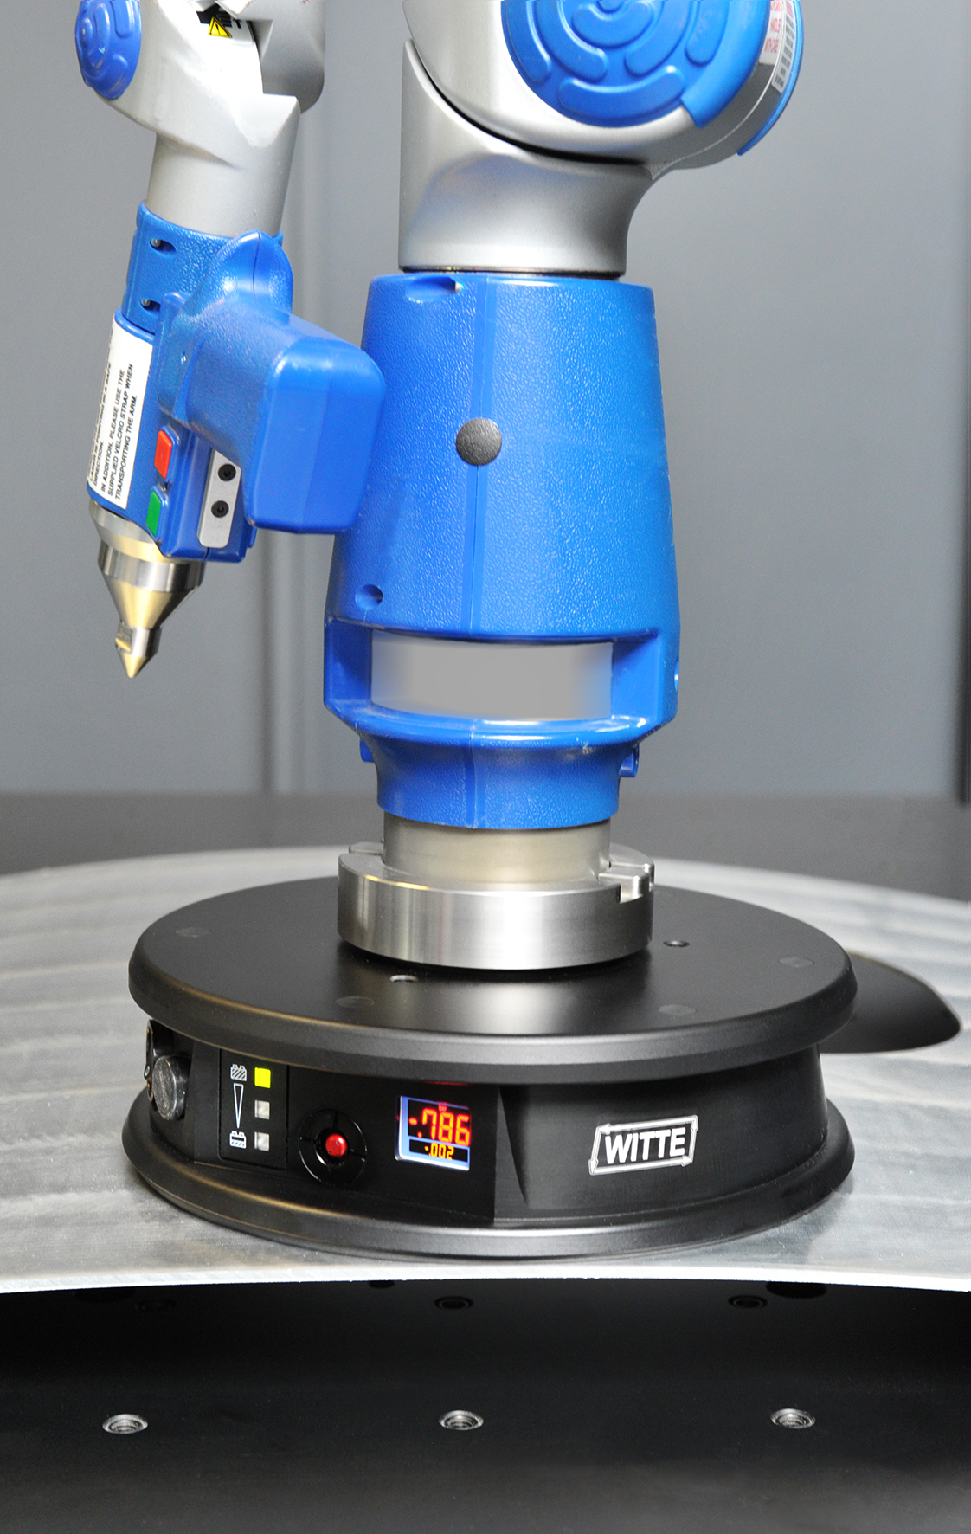

Technische Neuerungen und Facelift für den Vakkuumstandfuß von Witte: Verbesserter Druckschalter, digitale Unterdruckanzeige, Akku-Ladezustandsanzeige mit Leuchtdioden sowie eine zusätzliche zweite Dichtung für den Einsatz auf unebenen Flächen.
Fotos: Witte

